

**UNIVERSIDADE FEDERAL DO CEARÁ**

**CAMPUS DE CRATEÚS**

**PROJETO INTEGRADOR II – CRT0428**

**GD - GERENCIAMENTO DE DESPESAS**

**PROJETO 2**

**EQUIPE**

**PEDRO VICTOR OLIVEIRA LIMA - 476731**

**ADLEY RODRIGUES DE CASTRO - 475526**

**ERICLES FERREIRA DA SILVA CARVALHO - 478319**

**DOCENTE**

**ÍTALO MENDES DA SILVA RIBEIRO**

**FEVEREIRO 2022**

1

**SUMARIO**

1. INTRODUÇÃO …………………………………………………………………….. 3

2. DIAGRAMA DE CLASSES ……………………………………………………….. 4

3. DIAGRAMA DO BANCO …………………………………………………………. 5

4. DIAGRAMA DE PACOTES ……………………………………………………….. 6

5. DIAGRAMA DE SEQUÊNCIA ……………………………………………………. 7

5.1 LOGIN……………………………………………………………………… 7

5.2 DESPESAS ………………………………………………………………… 8

5.3 RECEITA …………………………………………………………………... 9

5.4 CARTÃO …………………………………………………………………... 10

5.5 CATEGORIA ………………………………………………………………. 11

5.6 FATURA …………………………………………………………………… 12

5.7 PERFIL ……………………………………………………………………. 13

5.8 LOGOUT …………………………………………………………………... 14

6. DIAGRAMA DE CASOS DE USO ……………………………………………… .. 15

7. DIAGRAMA DE MÁQUINA DE ESTADOS ……………………………………… 16

2

**INTRODUÇÃO**

O nosso projeto tem como objetivo principal criar meios de gestão para um melhor controle de gastos, que por sua vez é de suma importância, pois o sucesso financeiro de uma família, empresa ou micro empreendimento depende de um bom gerenciamento de gastos para dessa forma controlar os

ganhos e as despesas e assim saber quanto está rendendo ou faltando referente ao dinheiro total da empresa/família e assim poder distribuir a renda em novos investimentos ou na ampliação do negócio existente.

Na busca de solucionar os problemas financeiros dos nossos clientes, independente da razão pela qual eles iram utilizar o nosso sistema. A equipe de Gestão Financeira criou um sistema que recebe os dados do cliente no seu cadastro e ao acessar o nosso sistema ele tem a possibilidade de informar quais foram as suas despesas e qual foi o retorno, desta forma o sistema calcula qual foi o prejuízo ou o lucro que esse cliente teve e organiza para facilitar o controle de gastos desse cliente.

O trabalho de Gestão Financeira foi dividido em diferentes tópicos com a finalidade de facilitar o gerenciamento financeiro do cliente e possibilitar uma ampla variedade de opções para que o mesmo tenha a opção de escolher qual se encaixa melhor no seu modelo de organização financeira. Serão vários aspectos apresentados com o uso de imagens e uma descrição para um melhor compreendimento e facilidade na hora de escolher qual método usar.

3

**DIAGRAMA DE CLASSES**

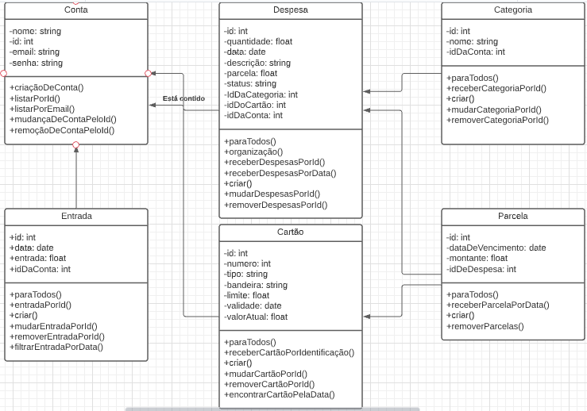

Descrição: Nesse diagrama possui a representação de cada classe do projeto em forma de tabela, de forma que foi separado em cada uma seus respectivos atributos e métodos, assim como também a qual cada classe se comunica diretamente levando sempre em consideração a relação entre eles ligando as classes principais as suas classes secundária como por exemplo as parcelas do cartão que representa uma ligação direta entre essas duas classes, pois todos os cartões tem as suas parcelas sendo assim as parcelas são necessárias para o bom funcionamento do cartão e o mesmo modelo se aplica às demais ligações.

4

**DIAGRAMA DO BANCO**

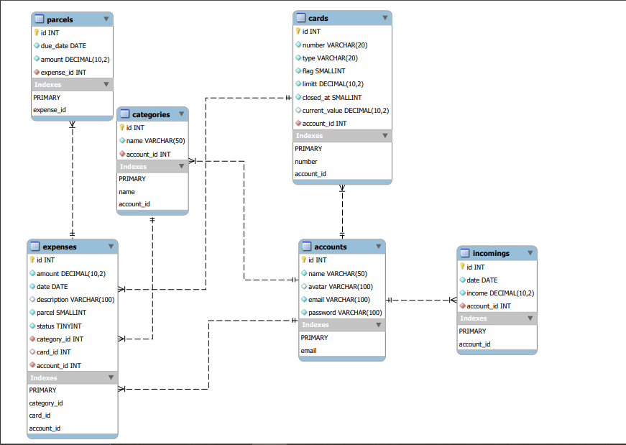

5

**DIAGRAMA DE PACOTES**

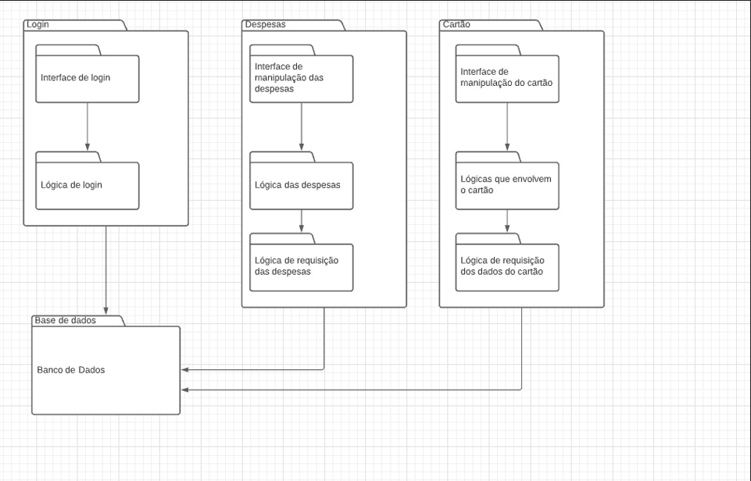

Descrição: Nesse Diagrama de Pacotes as classes estão representadas em três principais pacotes que seriam eles: Login, Despesas e Cartão. Esses pacotes tem sub-pacotes que analisam os dados informados pelo cliente de forma ordenada e levam essas informações até o Banco de Dados onde ficam armazenadas todas as informações do cliente. Um exemplo para esse sistema seria o acesso de um usuário com o seu login e senha em um site, que após o usuário informar os dados solicitados esses dados vão ser verificados pelo banco de dados para haver uma liberação ou caso esse usuário não esteja no Banco de Dados o acesso dele seria indeferido sendo assim necessário que esse usuário de alguma forma crie um acesso no banco de dados para então poder acessar este site.

6

**DIAGRAMA DE SEQUÊNCIA**

**LOGIN**

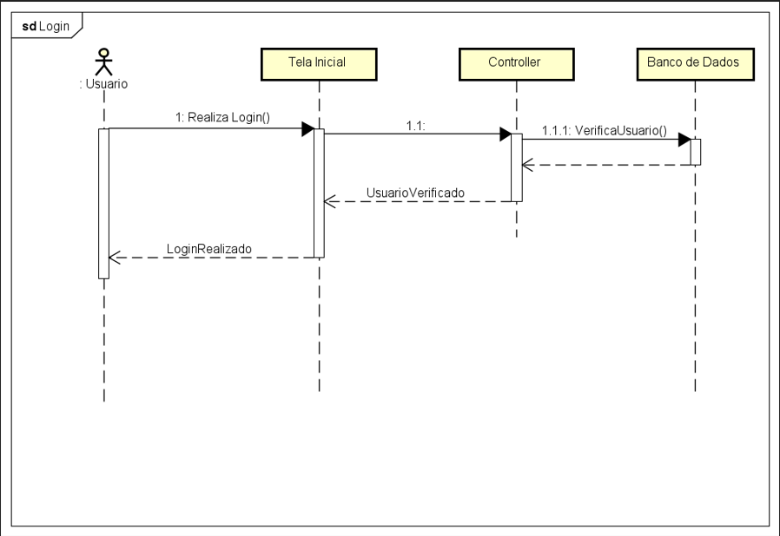

7

**DESPESAS**

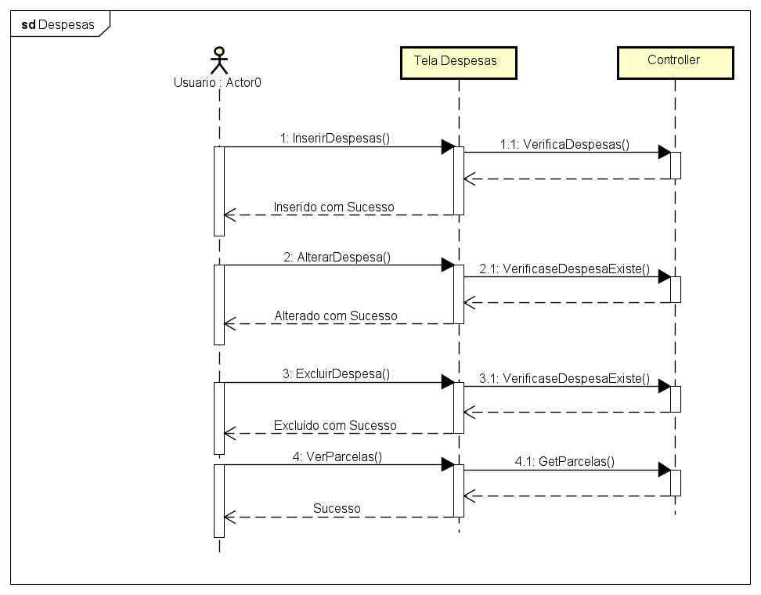

8

**RECEITA**

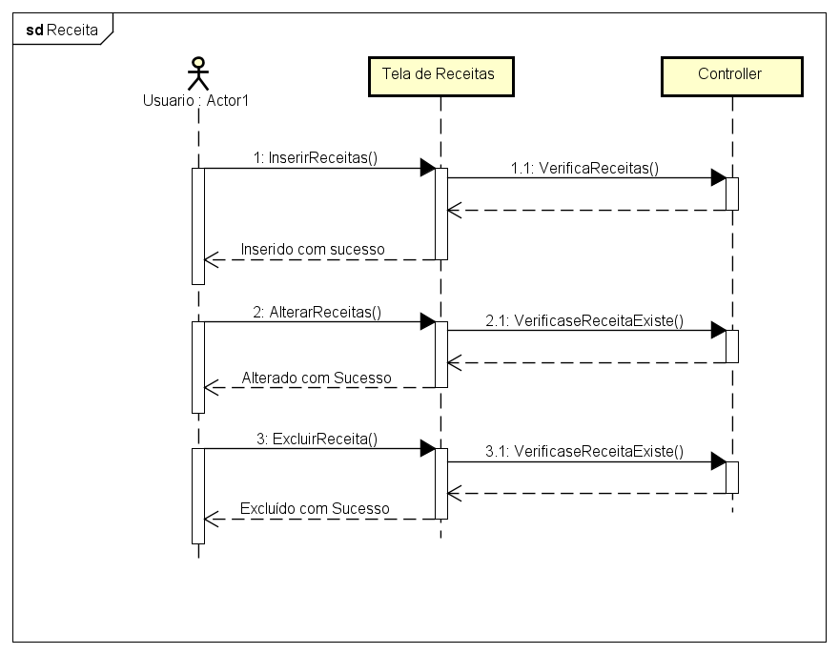

9

**CARTÃO**

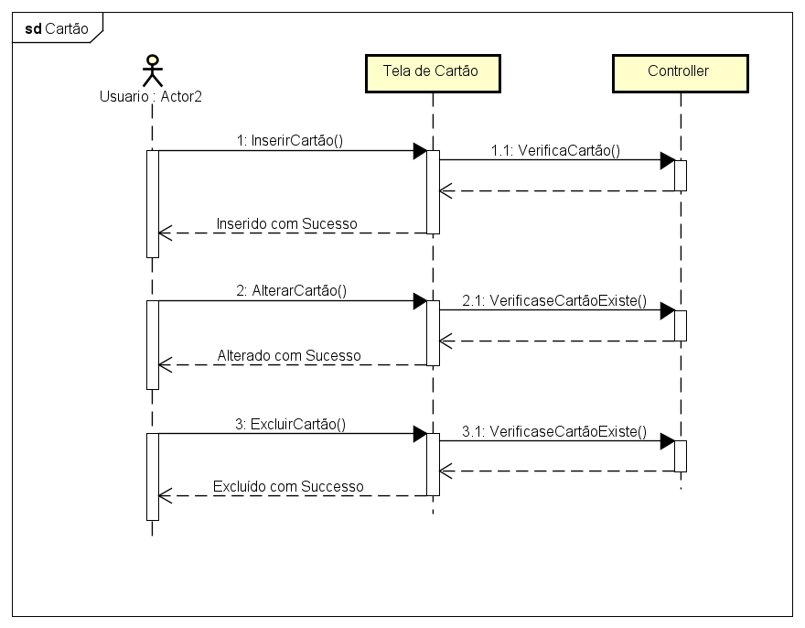

10

**CATEGORIA**

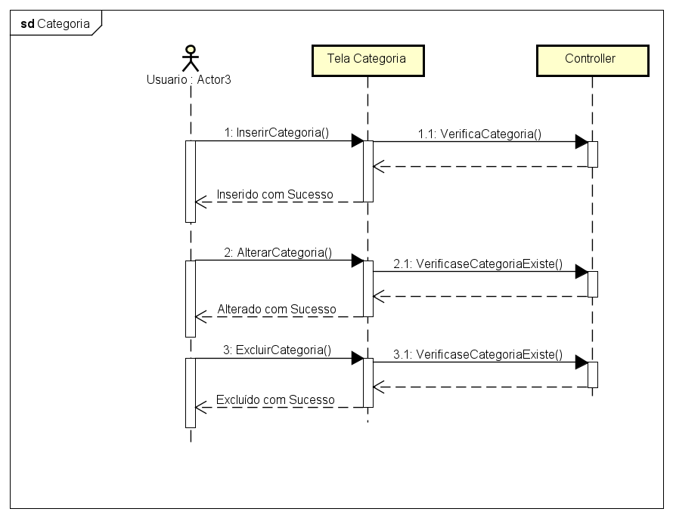

11

**FATURA**

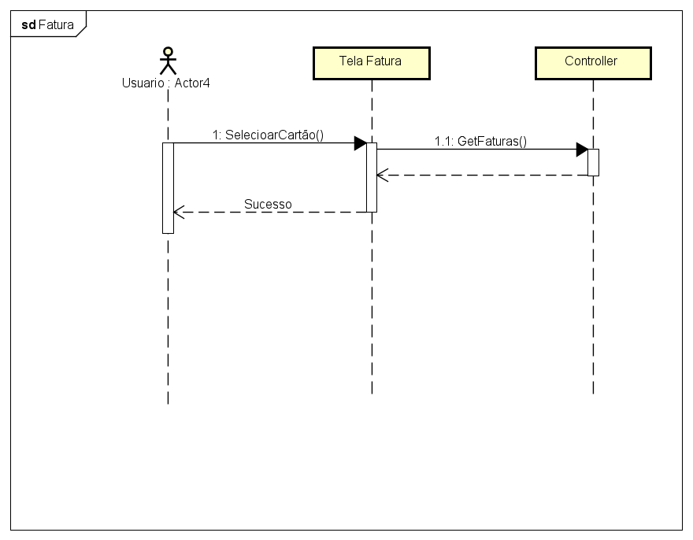

12

**PERFIL**

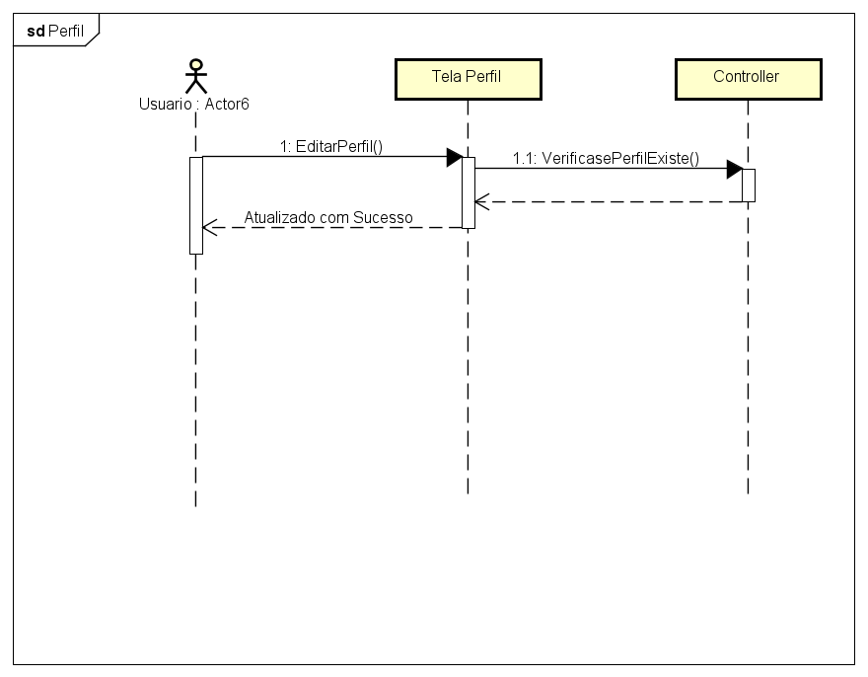

13

**LOGOUT**

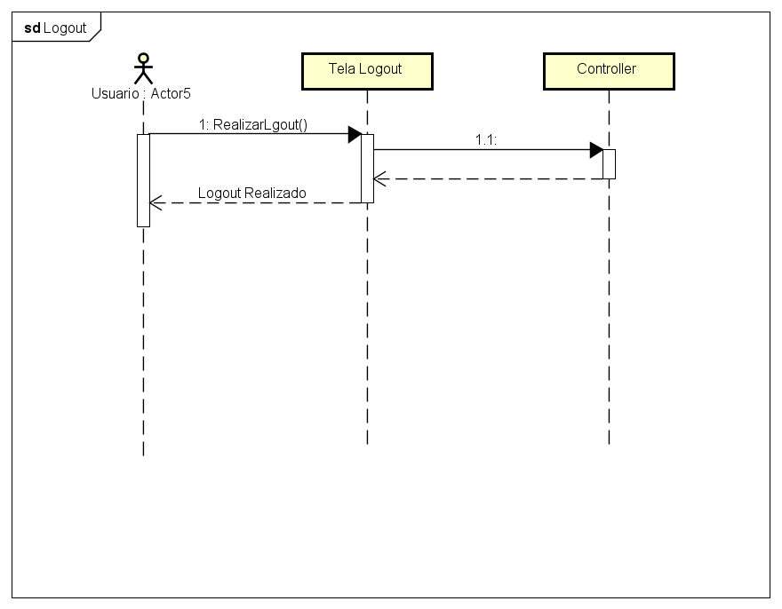

14

**DIAGRAMA DE CASOS DE USO**

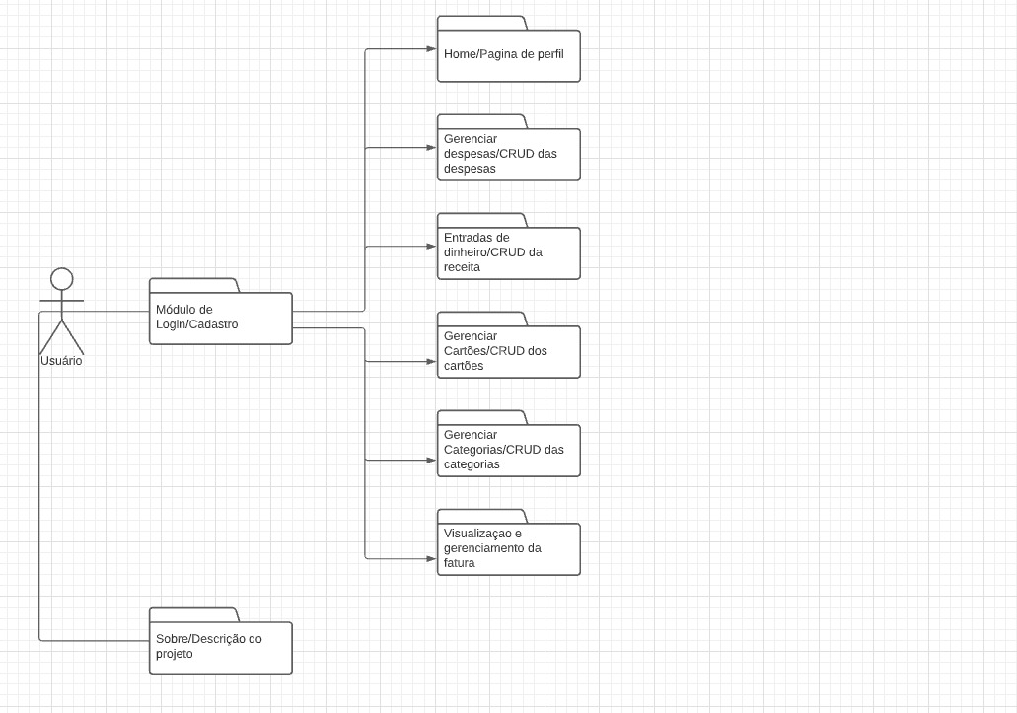

Descrição: Nesse Diagrama de Casos de Uso o cliente tem a opção de escolher a opção Sobre que ele iria ver a descrição do projeto de uma forma mais detalhada, porém caso ele queira entrar no sistema e já começar a utilizar o cliente teria a opção de utilizar o Módulo de Login/Cadastro, onde nesse modo ele teria acesso a todo o sistema do site, como a Home Page, o Gerenciamento das Despesas de uma forma detalhada e as demais funções que estão descritas na imagem.

15

**MÁQUINA DE ESTADOS**

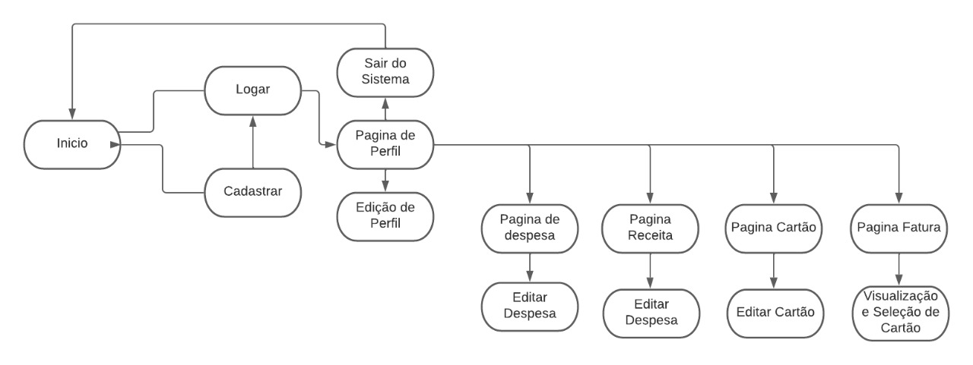

16